**4회차_윤정이 문제 풀이(1/18목 진행된)**

**Q. 모델 컴파일 시, metric() 역할은?**

A. 모델이 평가될 때 사용할 성능 지표를 정하여 수행 결과를 볼 수 있게 한다.

**Q. 주사위의 눈 1, 2, 3, 4가 나오는 사건과 동전을 던졌을 때 앞면이 나오는 사건 중 어떤 사건의 엔트로피가 더 높은가?**

A. 정보 이론에서 엔트로피는 불확실성을 수치화한 값.

불확실성이 가장 커질 때는 확률변수가 모두 1/n일 때(모든 경우의 확률이 같을 때)

주사위가 1,2,3,4가 나오는 경우는 동전을 던질 때보다 결과를 예측하기가 더 쉽다.

(나올 확률이 더 높기에 우리는 주사위를 던질 때 1,2,3,4가 나올 확률에 배팅하면 ‘나온다’에 배팅함. 즉, 예측하기 더 쉬움 -> 덜 불확실하다 -> 엔트로피가 작다!)

반면 앞면과 뒷면의 확률이 같은 동전을 던질 때 결과를 예측하기가 어렵다. (배팅을 하게 된다면 확률이 같으니 무엇이 나올지 모르기에 어디에 배팅할지 운에 맡긴다) 때문에 주사위의 경우보다 예측의 불확실성이 크다. 따라서 동전을 던졌을 때 앞면이 나오는 사건이 주사위를 던질 때 1,2,3,4가 나올 사건보다 엔트로피가 높다.

+ 치우친 분포는 엔트로피가 낮은 반면, 사건의 확률이 동일한 분포는 엔트로피가 더 크다!

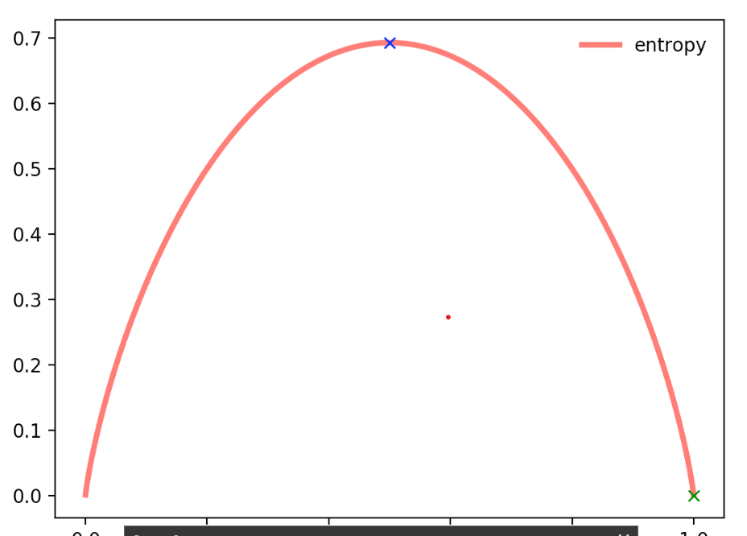

**Q. 교차형 엔트로피는 주로 어떤 데이터를 다루는데 사용되는가?**

이산 데이터 : 연속적인 값을 가지지 않고 떨어진(discrete) 값을 가지는 데이터

**Q. 교차 엔트로피 계열의 오차 함수 2가지는?**

이항 교차 엔트로피 : 모델이 두 개의 클래스 중 하나를 선택하는 경우에 적용

범주형 교차 엔트로피 : 모델이 여러 개의 클래스 중 하나를 선택하는 경우에 적용

**Q. 아래 식을 이용하는 오차함수는? (평균 제곱 계열의 오차 함수 중 하나)**

mean(abs(yt-yo) / abs(yt) #(yt !=0)

평균 절대 백분율 오차(mean_absolute_percentage_error) or 평균 상대 오차(같은 개념)를 사용)

값이 작을수록 모델의 예측이 정확하다고 해석.